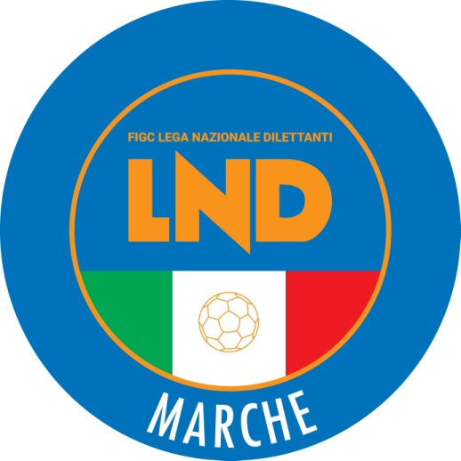 | Federazione Italiana Giuoco Calcio  Lega Nazionale Dilettanti  COMITATO REGIONALE MARCHE  Via Schiavoni, snc - 60131 ANCONA  CENTRALINO: 071 285601 - FAX: 071 28560403  sito internet: www.figcmarche.it  e-mail: crlnd.marche01@figc.it  pec: marche@pec.figcmarche.it
Stagione Sportiva 2023/2024

Comunicato Ufficiale N° 118 del 09/12/2023

SOMMARIO

SOMMARIO 1
COMUNICAZIONI DELLA F.I.G.C. 1
COMUNICAZIONI DELLA L.N.D. 1
COMUNICAZIONI DEL COMITATO REGIONALE 2

COMUNICAZIONI DELLA F.I.G.C.

COMUNICAZIONI DELLA L.N.D.

DISSERVIZIO SISTEMI LND
Si informa che sono ancora in corso le attività di ripristino presso i Data Center che ospitano i sistemi informatici della L.N.D.
Al fine di rendere continuità di servizio, in questo momento di indisponibilità delle procedure standard, si comunica la modalità operativa di trasmissione delle pratiche, limitatamente ai soli calciatori/calciatrici, DA IMPIEGARE SOLO NEL CORSO DI QUESTO FINE SETTMANA DI GARE.
AGGIORNAMENTO DI POSIZIONE
La società dovrà fare pervenire una comunicazione su carta intestata, attestante la volontà di aggiornare la posizione del tesserato del quale indicherà le generalità e la modalità di tesseramento (se volontario o con contratto e nel secondo caso la durata del vincolo).
La comunicazione corredata da timbro e firma della società, firma del calciatore/calciatrice (in caso di minori, anche di chi esercita la responsabilità genitoriale) copia del documento di identità del calciatore/calciatrice, nonché del codice fiscale, dovrà essere inoltrata alla seguente PEC di questo Comitato Regionale marche@pec.figcmarche.it
Tale posizione di tesseramento dovrà, al ripristino del normale funzionamento del Portale Società della LND, immediatamente essere inserita attraverso il canale ordinario, pena la mancata regolarizzazione della stessa.
TRASFERIMENTO DEFINITIVO O PRESTITO
La società dovrà far pervenire una comunicazione su carta intestata, attestante la volontà di trasferire/prestare la posizione del tesserato, del quale indicherà le generalità e la modalità di tesseramento (se volontario o con contratto). La comunicazione corredata di timbro e firma della società cedente, timbro e firma della società cessionaria, firma del calciatore/calciatrice (in caso di minori, anche di chi esercita la responsabilità genitoriale),copia del documento di indentità, nonché del codice fiscale, dovrà essere inoltrata alla seguente PEC di questo Comitato Regionale marche@pec.figcmarche.it
Tale posizione di tesseramento dovrà, al ripristino del normale funzionamento del Portale Società della LND, immediatamente essere inserita attraverso il canale ordinario, pena la mancata regolarizzazione della stessa.

COMUNICAZIONI DEL COMITATO REGIONALE

Pubblicato in Ancona ed affisso all’albo del Comitato Regionale Marche il 09/12/2023.

Il Segretario  (Angelo Castellana) | Il Presidente  (Ivo Panichi)

